LIGJ
Nr. 161/2013

PËR MIRATIMIN E AKTIT NORMATIV, ME FUQINË E LIGJIT, NR. 5, DATË 30.9.2013, TË KËSHILLIT TË MINISTRAVE, “PËR DISA NDRYSHIME NË LIGJIN NR. 152/2013 “PËR NËPUNËSIN CIVIL””

Në mbështetje të neneve 81, pika 2, shkronja “e”, dhe 101 të Kushtetutës, me propozimin e Këshillit të Ministrave,

KUVENDI
I REPUBLIKËS SË SHQIPËRISË

VENDOSI:

Miratohet akti normativ, me fuqinë e ligjit, nr. 5, datë 30.9.2013, i Këshillit të Ministrave, “Për disa ndryshime në ligjin nr. 152/2013 “Për nëpunësin civil””.

KRYETARI
Ilir Meta

Miratuar në datën 17.10.2013

VENDIM
Nr. 61/2013

PËR RRËZIMIN E DEKRETIT NR. 8383, DATË 8.11.2013, TË PRESIDENTIT TË REPUBLIKËS, “PËR KTHIMIN PËR RISHQYRTIM TË LIGJIT NR. 161/2013, “PËR MIRATIMIN E AKTIT NORMATIV, ME FUQINË E LIGJIT, NR. 5, DATË 30.9.2013,

TË KËSHILLIT TË MINISTRAVE, “PËR DISA NDRYSHIME NË LIGJIN NR. 152/2013, “PËR NËPUNËSIN CIVIL””

Në mbështetje të nenit 85, pika 2, të Kushtetutës dhe të nenit 86 të Rregullores së Kuvendit,

KUVENDI
I REPUBLIKËS SË SHQIPËRISË

VENDOSI:

I. Rrëzimin e dekretit nr. 8383, datë 8.11.2013, të Presidentit të Republikës, “Për kthimin për rishqyrtim të ligjit nr. 161/2013, “Për miratimin e aktit normativ, me fuqinë e ligjit, nr. 5, datë 30.9.2013, të Këshillit të Ministrave, “Për disa ndryshime në ligjin nr. 152/2013, “Për nëpunësin civil””.
II. Ky vendim hyn në fuqi menjëherë.

KRYETARI
Ilir Meta

Miratuar në datën 14.11.2013

VENDIM
Nr. 62/2013

PËR KONSTATIMIN E PAVLEFSHMËRISË ABSOLUTE TË VENDIMEVE DHE KONSTATIMIN E VLEFSHMËRISË DHE LIGJSHMËRISË SË ZGJEDHJES SË ANËTARËVE DHE KRYETARIT TË KËSHILLIT DREJTUES TË AKEP-IT

Në mbështetje të nenit 78 të Kushtetutës, të nenit 105 e vijues të ligjit nr. 8485, datë 12.5.1999, “Kodi i Procedurës Administrative”, të neneve 114 dhe 116 të ligjit nr. 9918, datë 19.5.2008, “Për komunikimet elektronike në Republikën e Shqipërisë”, të ndryshuar, si dhe të nenit 111 të Rregullores së Kuvendit, me propozimin e Këshillit të Ministrave, bazuar në shqyrtimin në Komisionin për Veprimtarinë Prodhuese, Tregtinë dhe Mjedisin dhe në raportin e Komisionit për Çështjet Ligjore, Administratën Publike dhe të Drejtat e Njeriut,

KUVENDI
I Republikës së Shqipërisë

VENDOSI:

I. Konstatimin e pavlefshmërisë absolute të vendimeve nr. 28/2013, 29/2013, 30/2013, 31/2013 dhe 32/2013 për lirimin e anëtarëve dhe Kryetarit të Këshillit Drejtues të AKEP-it.
II. Konstatimin e pavlefshmërisë absolute të vendimeve nr. 33/2013, 34/2013, 35/2013, 36/2013, 37/2013 dhe 38/2013 për zgjedhjen e anëtarëve dhe Kryetarit të Këshillit Drejtues të AKEP-it.
III. Konfirmimin e vlefshmërisë dhe ligjshmërisë së vendimeve nr. 14, 15, 16, 17 e 19, datë 26.11.2009, dhe nr. 130, datë 13.10.2011, për zgjedhjen e anëtarëve dhe Kryetarit të Këshillit Drejtues të AKEP-it dhe vazhdimësinë e ushtrimit të mandatit të mbetur 5-vjeçar.
IV. Ky vendim hyn në fuqi menjëherë.

KRYETARI
Ilir Meta

Miratuar në datën 14.11.2013

DEKRET
Nr. 8389, datë 13.11.2013

PËR DHËNIE TË SHTETËSISË SHQIPTARE

Në mbështetje të nenit 92, pika “c” dhe nenit 93 të Kushtetutës, si dhe nenit 9, pika 7, e nenit 20 të ligjit nr. 8389, datë 5.8.1998 “Për shtetësinë shqiptare”, të ndryshuar, bazuar edhe në propozimet e ministrit të Arsimit dhe Sportit dhe ministrit të Turizmit, Kulturës, Rinisë dhe Sporteve,

DEKRETOJ:

Neni 1

U jepet shtetësia shqiptare me kërkesë të tyre personave të mëposhtëm:
1. Christian Staoros Canacaris  2. Valbona Xhevdet Petrovci  3. Astrit Enver Petrovci  4. Vanesa Enver Petrovci  5. Hana Enver Petrovci Fetahu  6. Valon Qerim Fetahu  7. Nol Valon Fetahu  8. Hydajet Ramiz Hyseni Kaloshi  9. Berat Selman Luzha  10. Gani Selman Krasniqi  11. Selahudin Ismail Novosella  12. Basri Faik Musmurati  13. Teuta Izet Hadri | 14. Idlir Spiro Peçi  15. Kosovare Bajram Kelmendi Dautaj  16. Fadil Ragip Dautaj  17. Anita Fadil Dautaj  18. Anyla Fadil Dautaj  19. Vjollca Bedrudin Kelmendi (Bekteshi)  20. Sokol Kastriot Kelmendi  21. Elena Kastriot Kelmendi  22. Alvin Fran Karaqi  23. Orges Fadil Arifi  24. Sabit Shefqet Dallku  25. Nerxhivane Bejtulla Dallku

Neni 2

Ky dekret hyn në fuqi menjëherë.

PRESIDENTI I REPUBLIKËS sË ShqipËrisË
Bujar Nishani

Vendim
Nr. 993, datë 8.11.2013

Për transferimin e objektit me emërtimin “Dampa e hirave-TEC”, pjesë përbërëse e pronës “Kombinati Energjetik sha, Elbasan”, në pronësi të bashkisë Elbasan të qarkut të Elbasanit

Në mbështetje të nenit 100 të Kushtetutës, të neneve 10 e 15, shkronja “c”, të ligjit nr. 8743, datë 22.2.2001 “Për pronat e paluajtshme të shtetit”, të ndryshuar, dhe të neneve 3, shkronja “e”, 5, 6, 7, 8 e 17 të ligjit nr. 8744, datë 22.2.2001 “Për transferimin e pronave të paluajtshme publike të shtetit në njësitë e qeverisjes vendore”, të ndryshuar, me propozimin e ministrit të Punëve të Brendshme e të ministrit të Zhvillimit Ekonomik, Tregtisë dhe Sipërmarrjes, Këshilli i Ministrave
Vendosi:

1. Objekti me emërtimin “Dampa e hirave-TEC”, pjesë përbërëse e pronës “Kombinati Energjetik sh.a. Elbasan”, të kalojë në pronësi të bashkisë Elbasan të qarkut të Elbasanit, për trajtimin e mbetjeve urbane, sipas planvendosjes dhe formularit bashkëlidhur këtij vendimi.
2. Bashkisë Elbasan i ndalohet ta ndryshojë destinacionin e pronës së përcaktuar në pikën 1 të këtij vendimi, ta tjetërsojë ose t’ua japë në përdorim të tretëve.
3. Objekti i përcaktuar në pikën 1 të këtij vendimi, të hiqet nga lista e komponentëve përbërës të pronës “Kombinati Energjetik sh.a., Elbasan”.

4. Ngarkohen ministri i Punëve të Brendshme, ministri i Zhvillimit Ekonomik, Tregtisë dhe Sipërmarrjes, kryetari i bashkisë Elbasan dhe kryeregjistruesi i Pasurive të Paluajtshme të Republikës së Shqipërisë të ndjekin procedurat e nevojshme për zbatimin e këtij vendimi.
Ky vendim hyn në fuqi pas botimit në Fletoren Zyrtare.

Kryeministri
Edi Rama

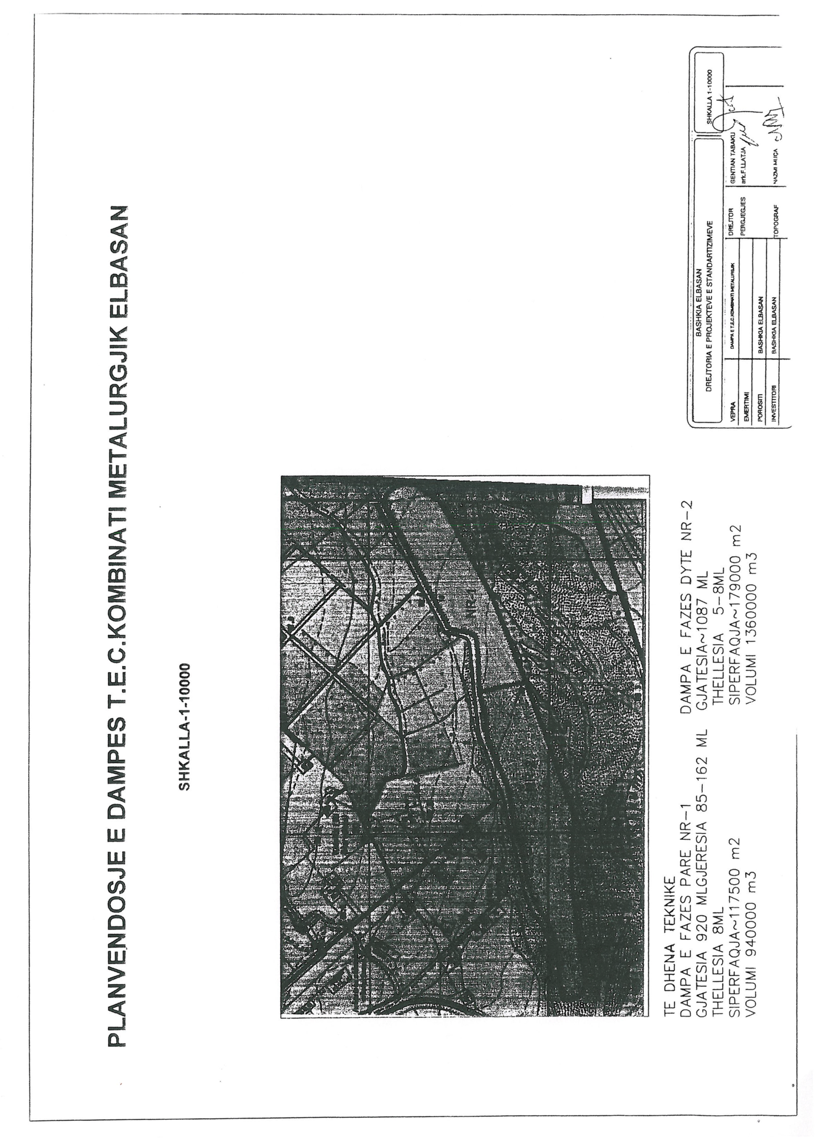

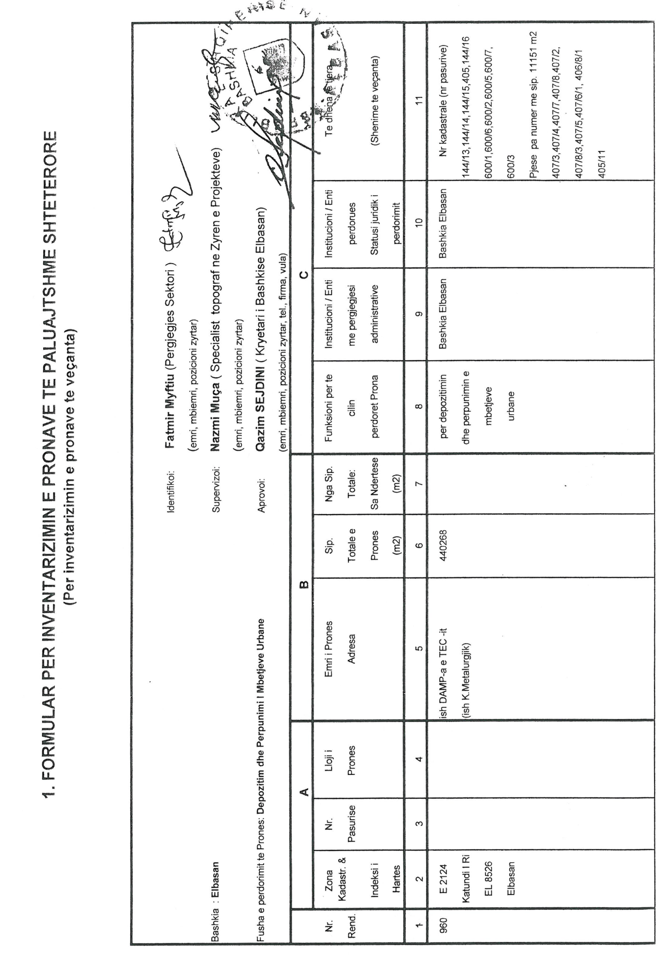

Vendim
Nr. 994, datë 8.11.2013

Për shfuqizimin e vendimit nr. 658, datë 7.8.2013 të Këshillit të Ministrave, dhe ripërtëritjen e fuqisë ligjore të disa pikave të vendimit nr. 771, datë 7.11.2012 të Këshillit të Ministrave “Për miratimin e kritereve për përcaktimin e numrit të personelit dhe kapaciteteve të njësisë së shërbimit në qendrat spitalore universitare”

Në mbështetje të nenit 100 të Kushtetutës, të neneve 123, 125 e 127 të ligjit nr. 8485, datë 12.5.1999 “Kodi i Procedurave Administrative të Republikës së Shqipërisë” dhe të pikës 5 të nenit 12 të ligjit nr. 9741, datë 21.5.2007 “Për arsimin e lartë në Republikën e Shqipërisë”, të ndryshuar, me propozimin e ministrit të Shëndetësisë, Këshilli i Ministrave

Vendosi:

1. Shfuqizimin e vendimit nr. 658, datë 7.8.2013 të Këshillit të Ministrave “Për miratimin e kritereve për përcaktimin e numrit të personelit dhe kapaciteteve të njësisë së shërbimit në qendrat spitalore universitare”.
2. Ripërtëritjen e fuqisë ligjore të pikave 1, 2 dhe 3 të vendimit nr. 771, datë 7.11.2012 të Këshillit të Ministrave “Për miratimin e kritereve për përcaktimin e numrit të personelit dhe kapaciteteve të njësisë së shërbimit në qendrat spitalore universitare”.
3. Ngarkohet Ministria e Shëndetësisë të ndjekë procedurat e nevojshme për zbatimin e këtij vendimi.
Ky vendim hyn në fuqi pas botimit në Fletoren Zyrtare.

Kryeministri
Edi Rama

Vendim
Nr. 995, datë 8.11.2013

Për një shtesë fondi në buxhetin e vitit 2013, miratuar për Ministrinë e Mirëqenies Sociale dhe Rinisë, për dhënie ndihme financiare familjes së të ndjerit Lirak Bejko, ish-i dënuar politik, i vetëflijuar gjatë grevës së urisë në nëntor 2012

Në mbështetje të nenit 100 të Kushtetutës, të neneve 5 e 45 të ligjit nr. 9936, datë 26.6.2008 “Për menaxhimin e sistemit buxhetor në Republikën e Shqipërisë”, të ndryshuar, dhe të nenit 13 të ligjit nr. 119/2012 “Për buxhetin e vitit 2013”, të ndryshuar, me propozimin e ministrit të Financave dhe të ministrit të Mirëqenies Sociale dhe Rinisë, Këshilli i Ministrave

Vendosi:

1. Ministrisë së Mirëqenies Sociale dhe Rinisë, në buxhetin e vitit 2013, t’i shtohet fondi prej 500 000 (pesëqind mijë) lekësh, për dhënien e ndihmës financiare familjes së të ndjerit Lirak Bejko, ish-i dënuar politik, i vetëflijuar gjatë grevës së urisë në nëntor 2012.
2. Ky fond të përballohet nga fondi rezervë i Këshillit të Ministrave.
3. Ngarkohen Ministria e Financave dhe Ministria e Mirëqenies Sociale dhe Rinisë për zbatimin e këtij vendimi.
Ky vendim hyn në fuqi menjëherë dhe botohet në Fletoren Zyrtare.

Kryeministri
Edi Rama

Vendim
Nr. 997, datë 8.11.2013

Për lejimin e Muzeut Kombëtar të Artit Mesjetar, Korçë, për vazhdimin e kryerjes së procedurës së prokurimit publik për shërbimin me roje civile

Në mbështetje të nenit 100 të Kushtetutës, të ligjit nr. 9643, datë 20.11.2006 “Për prokurimin publik”, të ndryshuar, të ligjit nr. 119/2012 “Për buxhetin e vitit 2013”, të ndryshuar, dhe në vijim të vendimin nr. 591, datë 10.7.2013 të Këshillit të Ministrave “Për disiplinimin e përdorimit të shpenzimeve buxhetore për vitin 2013”, të ndryshuar, me propozimin e ministrit të Kulturës, Këshilli i Ministrave

Vendosi:

1. Lejimin e Muzeut Kombëtar të Artit Mesjetar, Korçë, të vazhdojë kryerjen e procedurës së prokurimit publik, me fond limit 387 000 (treqind e tetëdhjetë e shtatë mijë) lekë, pa TVSH, për shërbimin me roje civile, me fondet e miratuara në buxhetin e këtij viti.
2. Ngarkohen Ministria e Kulturës, Ministria e Financave dhe Agjencia e Prokurimit Publik për ndjekjen dhe zbatimin e këtij vendimi.
Ky vendim hyn në fuqi menjëherë dhe botohet në Fletoren Zyrtare.

Kryeministri
Edi Rama

VENDIM

Nr. 1001, datë 13.11.2013

PËR DiSA NDRYSHIME NË VENDIMIN NR. 280, DATË 15.1.1996 TË KËSHILLIT TË MINISTRAVE “PËR RUAJTJEN, MIRËMBAJTJEN DHE DHËNIEN ME QIRA TË OBJEKTEVE FORTIFIKUESE E MBROJTËSE”

Në mbështetje të nenit 100 të Kushtetutës, me propozimin e ministrit të Mbrojtjes, Këshilli i Ministrave

VENDOSI:

1. Në vendimin nr. 280, datë 15.1.1996 të Këshillit të Ministrave, bëhen këto ndryshime:
a) Pika 5 ndryshohet si më poshtë vijon:

“5. Marrësit në ruajtje do të lidhin kontratë qiraje për çdo periudhë që do të përdorin objektet fortifikuese.”.
b) Pika 6 ndryshohet si më poshtë vijon:
“6. Lidhja e kontratës së qirasë për këto objekte të bëhet sipas legjislacionit në fuqi për dhënien me qira të pasurisë shtetërore.”.
2. Ngarkohet Ministria e Mbrojtjes për zbatimin e këtij vendimi.
Ky vendim hyn në fuqi pas botimit në Fletoren Zyrtare.

KRYEMINISTRI
Edi Rama

VENDIM

Nr. 1002, datë 13.11.2013

PËR RISHPËRNDARJE FONDESH NË BUXHETIN E VITIT 2013, MIRATUAR PËR MINISTRINË E MBROJTJES

Në mbështetje të nenit 100 të Kushtetutës, të shkronjës “a” të nenit 44 të ligjit nr. 9936, datë 26.6.2008 “Për menaxhimin e sistemit buxhetor në Republikën e Shqipërisë”, të ndryshuar, dhe të nenit 17 të ligjit nr. 119/2012 “Për buxhetin e vitit 2013”, të ndryshuar, me propozimin e ministrit të Mbrojtjes, Këshilli i Ministrave

VENDOSI:

1. Rishpërndarjen e fondeve ndërmjet programeve buxhetore në buxhetin e vitit 2013, miratuar për Ministrinë e Mbrojtjes, si më poshtë vijon:
a) Në programin “Forcat e luftimit”, zëri “Shpenzime korente”, të pakësohet fondi 6 000 000 (gjashtë milionë) lekë;
b) Në programin “Arsimimi ushtarak”, zëri “Shpenzime korente”, të pakësohet fondi 42 500 000 (dyzet e dy milionë e pesëqind mijë) lekë;
c) Në programin “Bashkëpunimi civilo-ushtarak”, zëri “Shpenzime korente”, të pakësohet fondi 15 000 000 (pesëmbëdhjetë milionë) lekë;
ç) Në programin “Mbështetja e luftimit”, zëri “Shpenzime korente”, të shtohet fondi 63 500 000 (gjashtëdhjetë e tre milionë e pesëqind mijë) lekë.
2. Ngarkohen ministri i Financave dhe ministri i Mbrojtjes për zbatimin e këtij vendimi.
Ky vendim hyn në fuqi menjëherë dhe botohet në Fletoren Zyrtare.

KRYEMINISTRI
Edi Rama

VENDIM

Nr. 1003, datë 13.11.2013

PËR SHFUQIZIMIN E VENDIMIT NR. 983, DATË 10.11.2010 TË KËSHILLIT TË MINISTRAVE “PËR PËRCAKTIMIN E KOMPETENCAVE TË INSTITUTIT TË MONUMENTEVE TË KULTURËS “GANI STRAZIMIRI” DHE RIORGANIZIMIN E DISA INSTITUCIONEVE TË TRASHËGIMISË KULTURORE”

Në mbështetje të nenit 100 të Kushtetutës dhe të neneve 121 e 124 të ligjit nr. 8485, datë 12.5.1999 “Kodi i Procedurave Administrative të Republikës së Shqipërisë”, me propozimin e ministrit të Kulturës, Këshilli i Ministrave

VENDOSI:

Shfuqizimin e vendimit nr. 983, datë 10.11.2010 të Këshillit të Ministrave “Për përcaktimin e kompetencave të Institutit të Monumenteve të Kulturës “Gani Strazimiri” dhe riorganizimin e disa institucioneve të trashëgimisë kulturore”.
Ky vendim hyn në fuqi pas botimit në Fletoren Zyrtare.

KRYEMINISTRI
Edi Rama

VENDIM

Nr. 1007, datë 13.11.2013

PËR NJË NDRYSHIM NË VENDIMIN NR. 332, DATË 17.3.2010 TË KËSHILLIT TË MINISTRAVE “PËR PËRCAKTIMIN E FORMËS, ELEMENTEVE PËRBËRËSE, MËNYRËS SË MBAJTJES E AFATIT TË PËRDORIMIT TË DOKUMENTEVE BAZË, QË MBAHEN DHE LËSHOHEN NGA SHËRBIMI I GJENDJES CIVILE”, TË NDRYSHUAR

Në mbështetje të nenit 100 të Kushtetutës dhe të neneve 25, pika 4, 57/6 deri në 57/10 të ligjit nr. 10 129, datë 11.5.2009 “Për gjendjen civile”, të ndryshuar, me propozimin e ministrit të Punëve të Brendshme, Këshilli i Ministrave

VENDOSI:

1. Modeli nr. 4 “Procesverbal për ndryshim emri/mbiemri”, në lidhjen nr. 1 që përmendet në shkronjën “ç” të pikës 1 të vendimit nr. 332, datë 17.3.2010 të Këshillit të Ministrave, të ndryshuar, zëvendësohet sipas modelit që i bashkëlidhet këtij vendimi.
2. Ngarkohen Ministria e Punëve të Brendshme dhe Ministria e Punëve të Jashtme për zbatimin e këtij vendimi.
Ky vendim hyn në fuqi pas botimit në Fletoren Zyrtare.
KRYEMINISTRI
Edi Rama
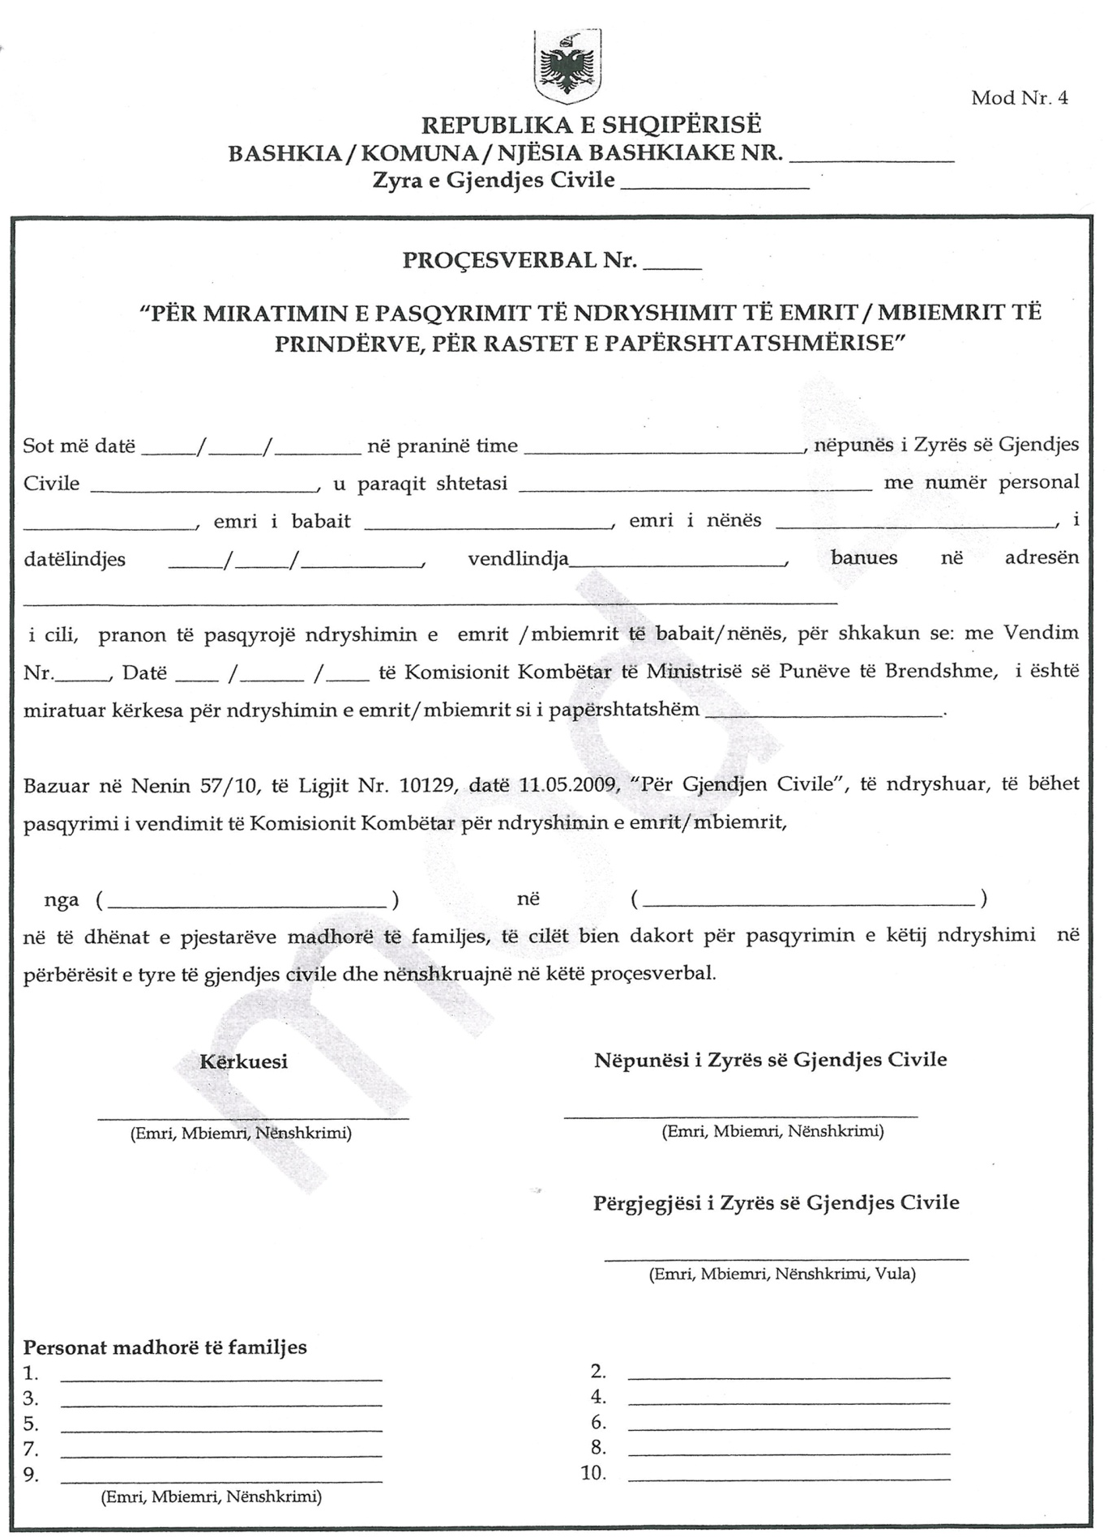

VENDIM

Nr. 1008, datë 13.11.2013

PËR LEJIMIN E MINISTRISË SË MBROJTJES PËR ZHVILLIMIN E PROCEDURËS SË PROKURIMIT, ME OBJEKT “MIRËMBAJTJE E SISTEMIT TË VËZHGIMIT TË INTEGRUAR TË HAPËSIRËS DETARE”

Në mbështetje të nenit 100 të Kushtetutës, të ligjit nr. 9643, datë 20.11.2006 “Për prokurimin publik”, të ndryshuar, të ligjit nr. 119/2012 “Për buxhetin e vitit 2013”, të ndryshuar, dhe në vijim të vendimit nr. 591, datë 10.7.2013 të Këshillit të Ministrave “Për disiplinimin e përdorimit të shpenzimeve buxhetore për vitin 2013”, të ndryshuar, me propozimin e ministrit të Mbrojtjes, Këshilli i Ministrave

VENDOSI:

1. Lejimin e Ministrisë së Mbrojtjes të zhvillojë procedurën e prokurimit, me objekt “Mirëmbajtje e sistemit të vëzhgimit të integruar të hapësirës detare”, me fond limit 85 000 000 (tetëdhjetë e pesë milionë) lekë, pa TVSH.
2. Ngarkohen Ministri i Mbrojtjes dhe drejtori i Agjencisë së Prokurimit Publik për zbatimin e këtij vendimi.
Ky vendim hyn në fuqi menjëherë dhe botohet në Fletoren Zyrtare.

KRYEMINISTRI
Edi Rama

